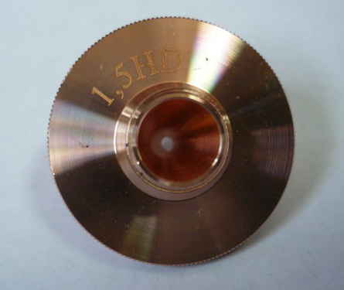

Код | Артикул | Наименование/ Бренд/  Поставщик | Параметры | Место установки/Назначение
F0037477 | 1008015 | Сопло коническое HD 1,5 mm |  | Установка лазерной резки
 |  | Ermaksan

